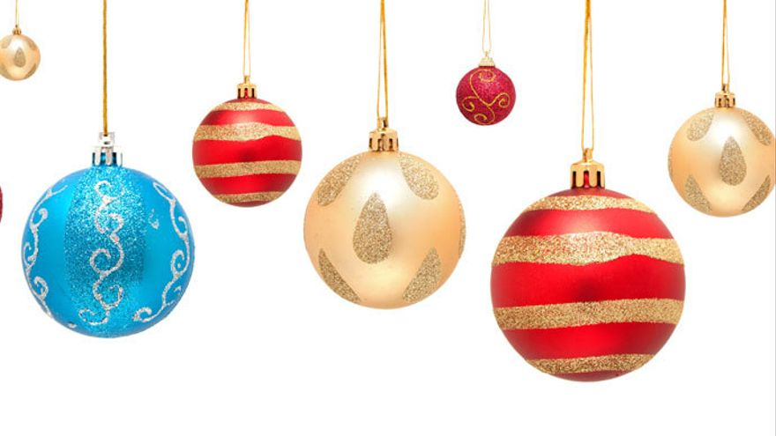

**¡Bienvenidos buenos y buenas chicos y chicas! Espero que se estén cuidando mucho en su casa ya decorada o simplemente junto con su familia, porque nos volveremos a ver este mes de diciembre, por eso dicen que “lo mejor va al final”. Por ello te invito a decorar tu espacio favorito.**

**Se despide.**

**Profesor Manuel López Roche.**

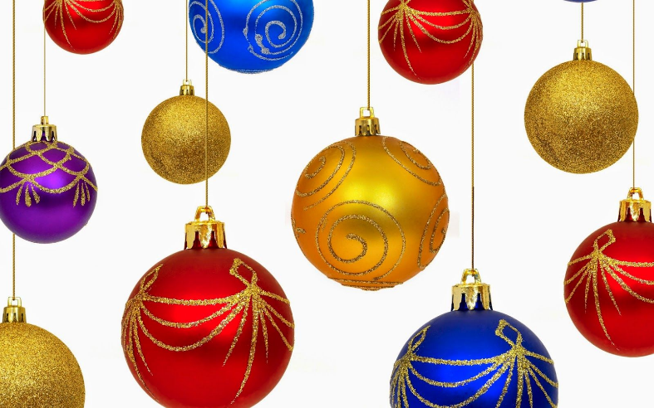

**PLANIFICACIÓN CLASE DIARIA**

**ASIGNATURA:** Artes Visuales. **CURSO: Pre Kínder y Kínder A-B. PROFESOR: Manuel López Roche**

**FECHA: Martes 15/12/2020 CLASE Nº: 37. Unidad Nº: 1. TIEMPO: 45 minutos.**

|  |  |  |  |  |  |
| --- | --- | --- | --- | --- | --- |
| **OBJETIVOS DE APRENDIZAJES** | | | **HABILIDADES/DESTREZAS** | | |
| **O.A.5: Representar plásticamente emociones, ideas, experiencias e intereses, a través de líneas, formas, colores, texturas, con recursos y soportes en plano y volumen.** | | | **Crear, relacionar, comentar.** | | |
| **OBJETIVO DE LA CLASE** | | | **ACTITUDES** | | |
| Crear un adorno navideño, usando papeles de colores y tapas. | | | **Ampliar sus posibilidades de percibir, disfrutar y representar tanto su mundo interno como la relación con el entorno cultural (…)** | | |
| **M** | **DESCRIPCIÓN DE LA CLASE**  **ACTIVIDADES/ ESTRATEGIAS METODOLOGICAS** | **INDICADOR** | | **RECURSOS** | **EVALUACIÓN** |
| **INICIO** | Los/as estudiantes por medio de estímulos visuales interactivos, acompañados de relatos del profesor/a.  Los/as estudiantes socializan objetivos y ruta de aprendizaje.   * Crear un ambiente grato para hablar sobre los ejemplos. * Comentar sobre los símbolos y colores que se muestran en las imágenes de ejemplos. | Crean un adorno navideño con papeles de colores y tapas.  Relacionan sus colores y formas con el animal o símbolo de navidad.  Comentan sus propios trabajos con los adultos que los acompaña. | | Papeles de colores, tijeras, lápiz grafito, pegamento en barra, plumón, tapa de botella y lana. Cinta masking, ramitas delgadas de árboles (Opcional: ojos locos). | **Formativa.** |
| **DESARROLLO** | * Crear a lo menos un adorno navideño usando papeles de colores y una tapa. * Relacionar color y forma del adorno. |
| **CIERRE** | Limpiar su puesto de trabajo.  Fotografiar trabajos y enviar a tarea “Adorno navideño” vía Classroom. |  | |  |  |